Esercizio_surreale

La sigla ha una durata di circa 16,00 ca

a4,00 b2,00 d1,40 e0,30
f2,05 g5,15
g_b1,20

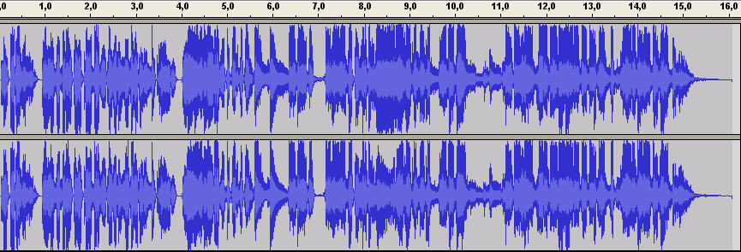

INIZIO c0,30 g_a 3,20 FINE
STRUTTURA
A4,00 voce_1
b2,00 voce_2
c0,30 musica (suono di campana)
d1,60 voce_3
e0,30 rumore
f2,05 voce_3 (con sottofondo musicale)
g5,15 musica
g_a3,20 voce_3
g_b1,20 stacco musica finale

